МИНИСТЕРСТВО ЗДРАВООХРАНЕНИЯ РЕСПУБЛИКИ БЕЛАРУСЬ
ГОСУДАРСТВЕННОЕ УЧРЕЖДЕНИЕ «МОЗЫРСКИЙ ЗОНАЛЬНЫЙ ЦЕНТР ГИГИЕНЫ И ЭПИДЕМИОЛОГИИ»
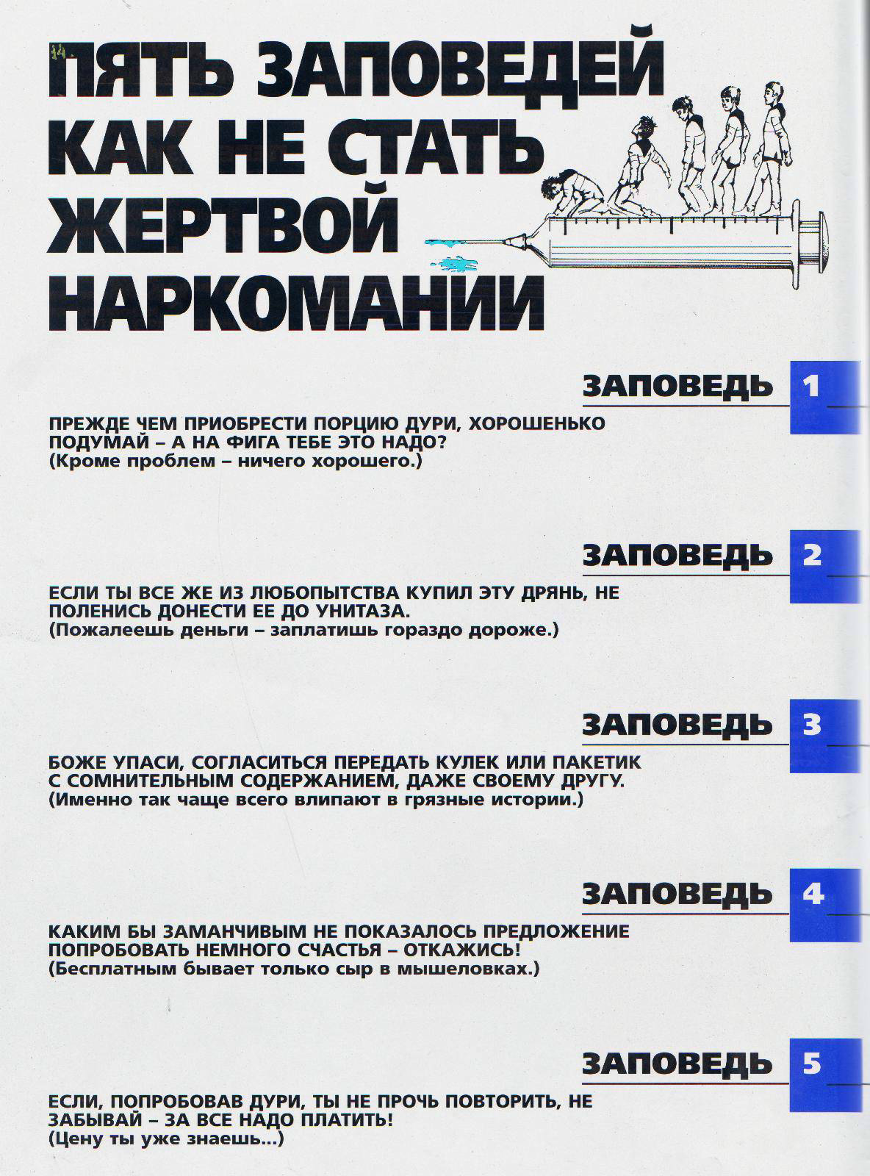
Прежде чем приобрести порцию наркотиков, хорошенько подумай – а зачем тебе это надо?
(Кроме проблем – ничего хорошего)

Если ты все же из любопытства купил себе дозу, не поленись донести ее до унитаза.
(Пожалеешь деньги – заплатишь гораздо дороже)

Боже упаси, согласиться передать кулек или пакетик с сомнительным содержанием, даже своему другу.
(Именно так чаще всего попадают в плохие ситуации)

Каким бы заманчивым не показалось предложение попробовать немного счастья – откажись!
(Бесплатным бывает только сыр в мышеловке)

Если, попробовав наркотики, ты не прочь повторить, не забывай – за всё надо платить!
(Цену ты уже знаешь…)

